
Университет ИТМО
Физико-технический мегафакультет Физический факультет

Группа 1.2.1
Студенты: Бурнашев Данияр, Рязанов Даниил, Ануфриев Андрей
Преподаватель Кокурина Э.А.

Рабочий протокол и отчет по лабораторной работе №1.05

Исследование колебаний физического маятника

1. Цель работы.
Изучение характеристик затухающих колебаний физического маятника.

2. Задачи, решаемые при выполнении работы.
- Измерение периода затухающих колебаний.
- Определение зависимости амплитуды затухающих колебаний физического маятника от времени.
- Определение зависимости периода колебаний от момента инерции физического маятника.
- Определение преобладающего типа трения.
- Определение экспериментальной и теоретической приведенных длин маятника при его разных конфигурациях.

3. Схема установки.

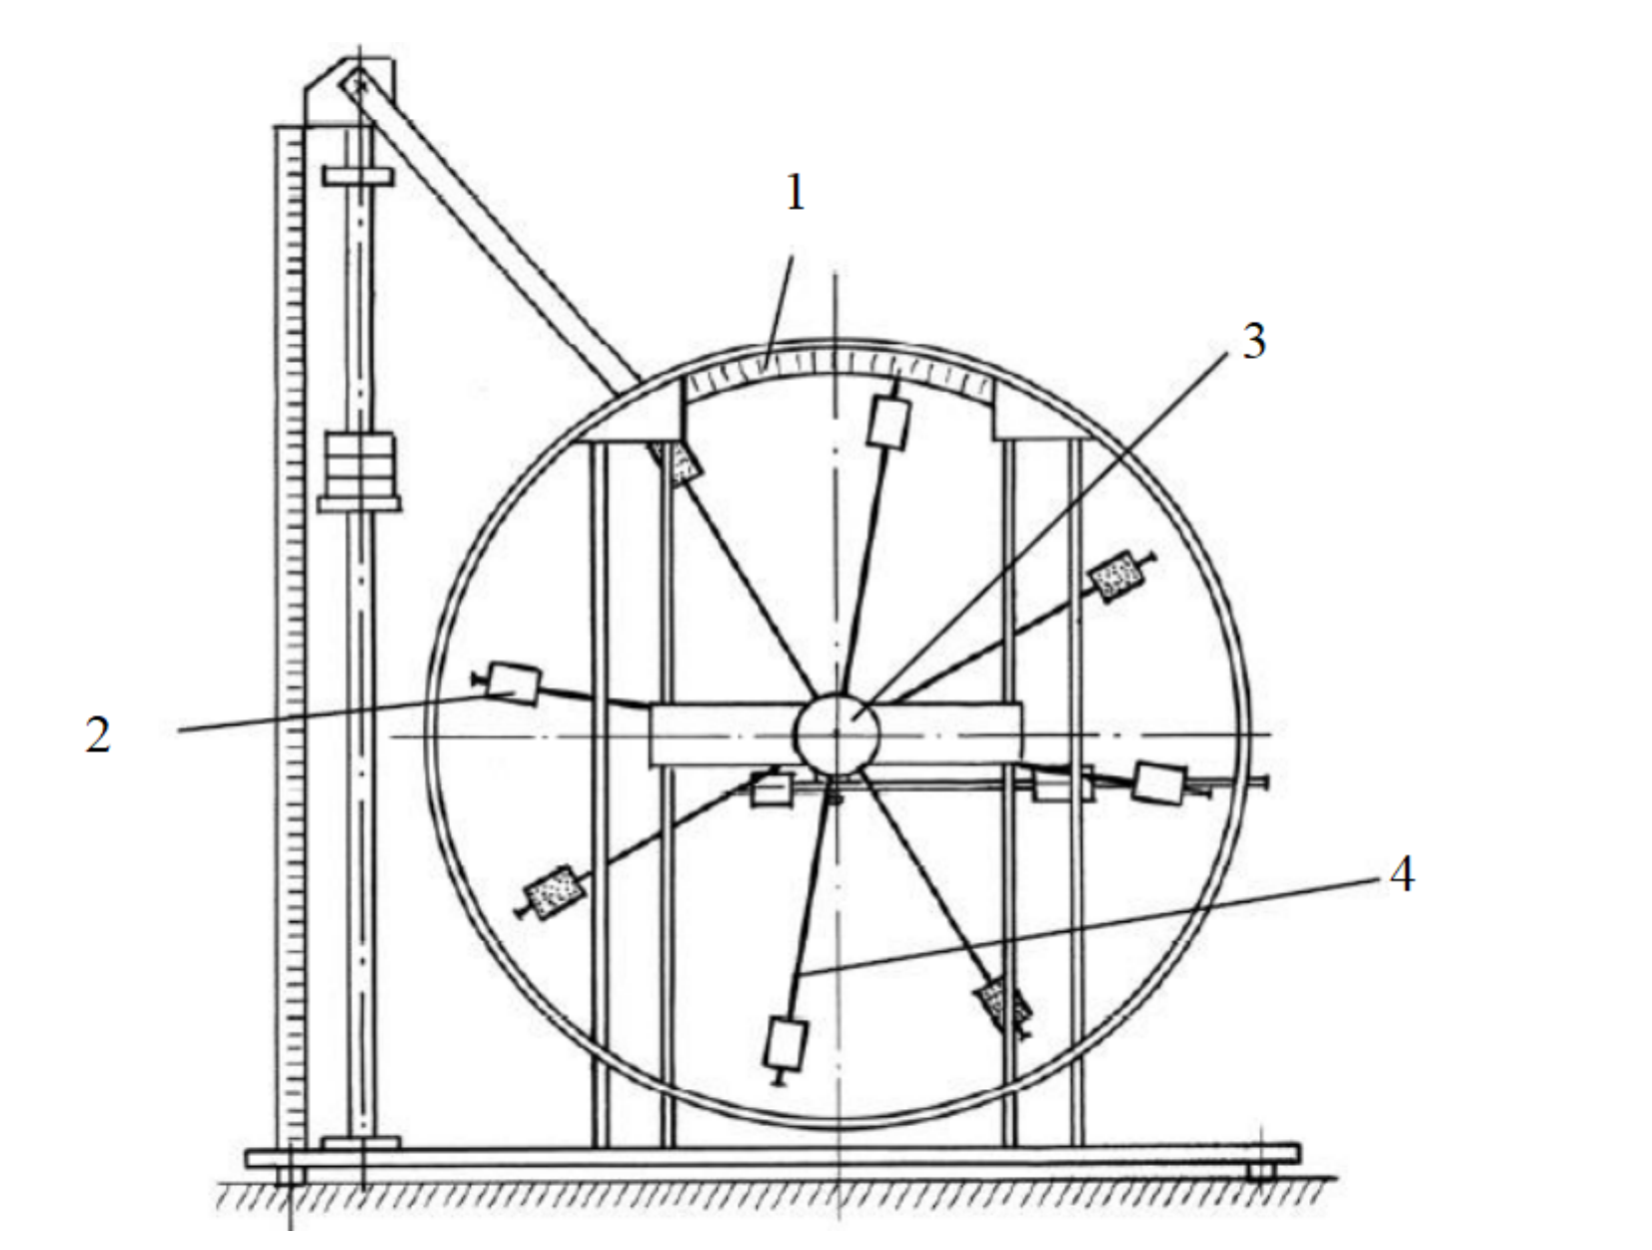
Рис. 1. Схема экспериментальной установки

Состав экспериментальной установки:
- Шкала
- Груз
- Рукоятка сцепления
- Передняя крестовина

Таблица 1. Погрешность измерительного прибора

Наименование средства измерения | Предел измерений | Цена деления | Погрешность  δ_{и}
Шкала | 60° | 1°/дел | 1°
Секундомер | 99.99 с | 0.01 с/дел | ±0.005 с

4. Рабочие формулы и исходные данные.

$\overline{t}$ - среднее время, c

$T=\frac{\overline{t}}{N}$ - период колебаний
$T=2π\sqrt{\frac{I}{mgl}}$ ; $T=2π\sqrt{\frac{l_{пр}}{g}}$ - период колебаний маятника

$φ=A_{0}ⅇ^{-βt}$ - экспоненциальный закон амплитуды колебаний при наличии вязкого трения

$\ln{\frac{A}{A_{0}}}=-βt$ - формула графика зависимости логарифма отношения амплитуд от времени при вязком трении, где $β$ – коэффициент затухания, θ – время затухания.

$β=-\frac{n∑t_{i}\ln{A_{i}}-∑t_{i}∑lnA_{i}}{nΣt_{i}^{2}-{\left(∑t_{i}\right)}^{2}}$ - нахождение коэффициента затухания по методу наименьших квадратов.

$A\left(t=nT\right)=A_{0}-4nΔφ_{3}$ – линейный закон уменьшения значений амплитудных колебаний при сухом трении, где $Δφ_{3}$ – ширина зоны застоя

$R=l_{1}+\left(n-1\right)l_{0}+b∕2$ – расстояние центров грузов от оси вращения, где $l_{1}$ – расстояние от оси вращения до первой риски, $l_{0}$ – расстояние между соседними рисками, $b$ – размер груза вдоль спицы

$I_{гр}=m_{гр}\left(R_{верх}^{2}+R_{ниж}^{2}+2R_{бок}^{2}\right)$ – момент инерции груза

$I=I_{2}+I_{0}$ – полный момент инерции физического маятника, где $I_{0}$ – момент инерции ступицы и крестовины

$l_{пр}=\frac{I}{ml}=\frac{I_{0}}{ml}+l$ – длина маятника

$l_{теор}=\frac{R_{верх}+R_{ниж}+2R_{бок}}{4}$ – теоретическая длина маятника (при одинаковых массах)
2

5. Протокол прямых измерений и табличные данные.

Результаты измерений времени десяти (N=10) колебаний маятника из положения $φ_{шк 0}=30°$ (боковые грузы на расстоянии третьей риски):
$$t_{1}=18,12c$$
$$t_{2}=18,09 c$$

$$t_{3}=18,11 c$$

Таблица 2. Результаты прямых измерений времени затухания колебаний
Амплитуда отклонения  Время | 25° | 20° | 15° | 10° | 5°
$$t_{1}, c$$ | 41,72 | 90,5 | 146,84 | 207,24 | 277,04
$$t_{2}, c$$ | 42,31 | 90,76 | 145,96 | 207,78 | 275,56
$$t_{3}, c$$ | 40,97 | 90,34 | 146,63 | 206,98 | 278,31
$$\overline{t}, c$$ | 41,67 | 90,53 | 146,48 | 207,33 | 276,97

Таблица 3. Время и период при различных положениях грузов
Положение боковых грузов | $t_{1}$, c | $t_{2}$, c | $t_{3}$, c | $\overline{t}$, c | $$\overline{T}$$
1 риска | 16,36 | 16,28 | 16,30 | 16,31 | 1,63
2 риски | 17,15 | 17,29 | 17,17 | 17,20 | 1,72
3 риски | 18,30 | 18,19 | 18,22 | 18,24 | 1,82
4 риски | 19,63 | 19,67 | 19,65 | 19,65 | 1,965
5 рисок | 21,01 | 21,14 | 21,07 | 21,07 | 2,107
6 рисок | 22,40 | 22,18 | 22,22 | 22,27 | 2,227

6. Построение графиков.

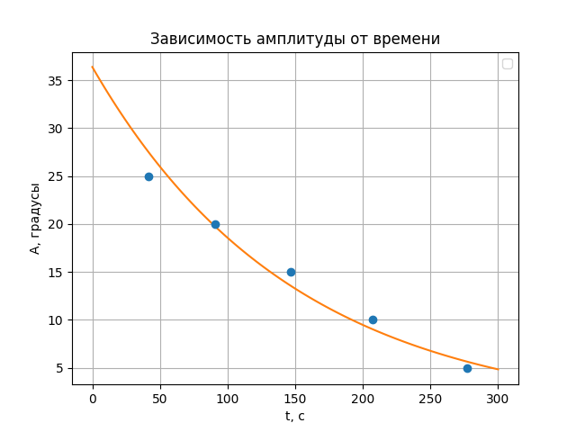

График 1. Зависимость амплитуды колебаний от времени
3
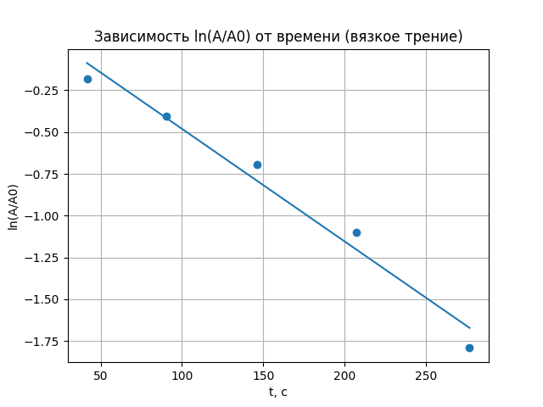
График 2. Зависимость логарифма отношения амплитуд от времени при вязком трении

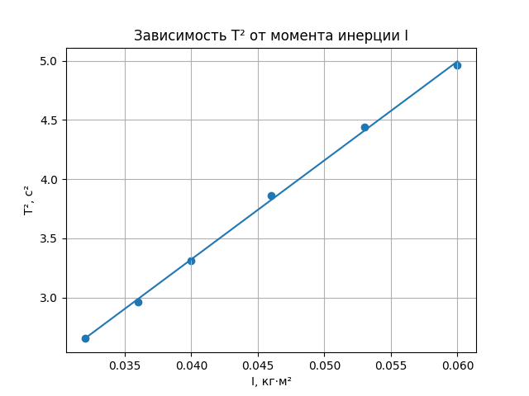
График 3. Зависимость T²(I)

6. Расчёт результатов косвенных измерений.

$\overline{t}=\frac{t1+t2+t3}{3}=18,107$ c - среднее время десяти колебаний
$T=\frac{\overline{t}}{N}=\frac{17,49}{10}=1,81$ c - период колебаний

$\ln{\frac{A}{A_{0}}}=-βt =>\ln{A\left(t\right)}=\ln{A_{0}}-βt$

A | $\overline{t}$, c | ln A
25° | 41,67 | 3,219
20° | 90,53 | 2,996
15° | 146,48 | 2,708
10° | 207,33 | 2,303
5° | 276,97 | 1,609

$β=0,000673 с$⁻¹, где $n=5$, $∑t_{i}=762,98$,
$∑lnA_{i}=12,835$, $∑t_{i}\ln{A_{i}}=1725,17$, $Σt_{i}^{2}=151086,57$.

$θ=\frac{1}{β}=148,53 с$ - время затухания колебаний (характеристическое время экспоненциального спада амплитуды). 4

Риски | 1 | 2 | 3 | 4 | 5 | 6
R_{верх}, мм | 0
R_{ниж}, мм | 0
R_{бок}, мм | 0 | 0 | 0 | 0 | 0 | 0
I_{гр}, кг*м² | 0 | 0 | 0 | 0 | 0 | 0
I, кг*м² | 0,008 | 0,008 | 0,008 | 0,008 | 0,008 | 0,008
$l$_{пр эксп}, м | 0,674102 | 0,749662 | 0,842425 | 0,97806 | 1,124881 | 1,255887
$l$_{пр теор}, м | 0,126984 | 0,126984 | 0,126984 | 0,126984 | 0,126984 | 0,126984
Таблица 4

Аппроксимация для графика Т²(I): T² = a*I + b

$a=72,58$ , $b=0,174$

$$ml= \frac{4π^{2}}{72,58 ⋅9,8}=0,0555 кг*м$$

7. Выводы.

В ходе выполнения лабораторной работы были исследованы затухающие колебания физического маятника.
1) Был измерен период затухающих колебаний маятника.
2) Установлено, что зависимость амплитуды колебаний от времени имеет экспоненциальный характер. Амплитуда уменьшается постепенно и не достигает нуля за конечное время, что характерно для затухания при вязком трении. Это позволяет сделать вывод о том, что в ходе эксперимента преобладало вязкое трение, тогда как влияние сухого трения было незначительным.
3) Было показано, что зависимость квадрата периода колебаний от момента инерции маятника является линейной и характеризуется положительным угловым коэффициентом. Следовательно, при увеличении момента инерции возрастает и период колебаний маятника.
4) Полученные результаты подтверждают, что основным механизмом затухания в системе является вязкое трение.
5) Также были определены экспериментальное и теоретическое значения приведённой длины маятника. Их расхождение оказалось незначительным и находится в пределах допустимой погрешности измерений.

5

